ACTIVITE 1 : Mouvement circulaire Uniforme.

- Expérience : nous allons étudier le déplacement de la fixation X d’une nacelle sur une grande roue de
rayon R = 12 m. Vous allez utiliser pour cela la figure suivante :
géoplan/fichier/charger une figure/mcu.

a) Sur la figure, vous pouvez piloter (et modifier le pilotage si besoin est) la nacelle au clavier. Les valeurs
affichées sont :
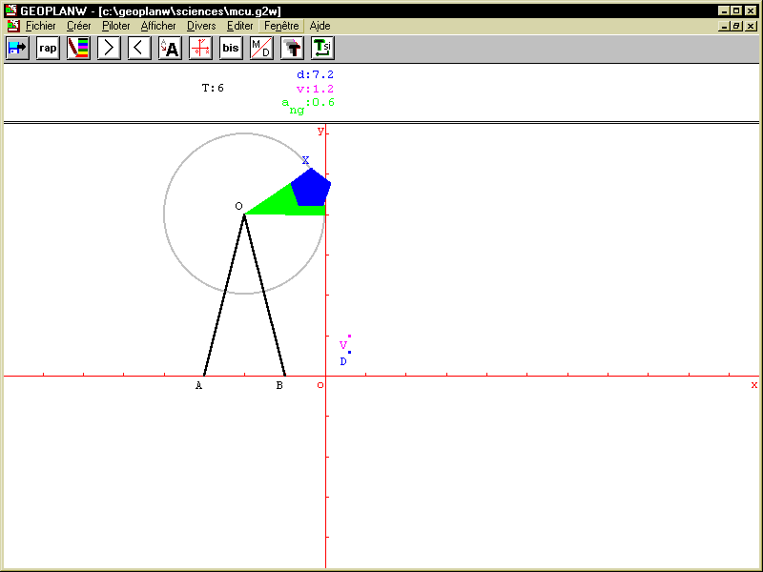
- le temps de déplacement (T),
- la distance parcourue par la fixation X (d)
- la vitesse instantanée de la fixation (v) à l’instant (t).
b) Relevez dans le tableau ci-dessous, les distances (d), les vitesses (v) ou les
Temps (t) | 0 | 3 |  | 9 |  | 15 | 24
Distance(d) |  |  | 12 |  | 24
Vitesse (v)
Rapport :
- c) Complétez la dernière ligne du tableau, que remarquez-vous ?

2. Résultats : a) Ramenez la nacelle au départ : t = 0.
- Sur la figure géoplan, sélectionnez le mode «Trace ».
- Pilotez la nacelle. Relevez sur le graphique v et d
- Comment sont espacés les points de la trajectoire ?

e) Calculez la vitesse moyenne de la fixation de la nacelle entre le début et la fin de son mouvement.

f) Complétez le tableau ci-dessous.
Temps (t) | 0 | 12 | 25.5
Angle (ang) |  |  |  | 3.28 | 2π
Rapport : ang/t
g) En combien de temps la roue fait-elle un tour ? T = ………….
h) Que représente le rapport ang/t ? Quel rapport existe t-il entre d/t et ang/t ?
- vitesse linéaire :

- vitesse angulaire :

3. Conclusion : Si un mobile est animé d’un mouvement circulaire uniforme, alors :
- Sa trajectoire est un ………………………
- Sa vitesse (v) ……………………est …………………………
- La distance parcourue et le temps sont ………………………………………………..
- Sa vitesse (ω) ……………………….. est …………………………………. On l’appelle aussi ………………………
de rotation.
Remarque : la fréquence de rotation est rarement exprimée en rad.s⁻¹. On la donne plutôt en …………/minute.
On la note alors N. calculez la correspondance : 1 tour/min signifie :
- l’objet effectue ……. tour en ….. minute
- l’objet effectue ……. tour en ….. secondes
- l’objet effectue ……. radians en ….. secondes
- l’objet effectue ……. radians en 1 seconde

Conclusion : 1tour/min ≅ …….. rad/s et ω = ………. N

ACTIVITE 2 : Mouvement circulaire Uniformément Accéléré.

Ouvrez la figure : géoplan/fichier/charger une figure/mcua. On visualise ici l’entraînement d’un cosmonaute placé dans une nacelle que l’on peut piloter.
- Pilotez la nacelle pendant quelques tours. Que fait la vitesse angulaire ? et la vitesse linéaire ?

- La distance parcourue par le cosmonaute dans sa nacelle est-elle proportionnelle au temps ? Justifier.

- Revenez à t = 0 en pilotant dans l’autre sens ou en modifiant dans « éditer texte figure » « objet libre t, paramètres : 0 ».
- Sélectionnez le mode « trace ». Qu’obtient-on ?
- La distance parcourue est …………………..
- L’angle balayé est …………………………
- La vitesse linéaire du cosmonaute est ……………………………………..

ACTIVITE 3 : Relation fréquence de rotation /diamètre de roue.

Nous allons étudier dans cette activité ce qui se passe dans les transmissions par engrenage ou courroie. Dans les 2 cas en effet, 2 roues (de rayons r₁ et r₂) au moins sont nécessaires. Ouvrez la figure :
Géoplan / fichier /charger une figure / vangvlin
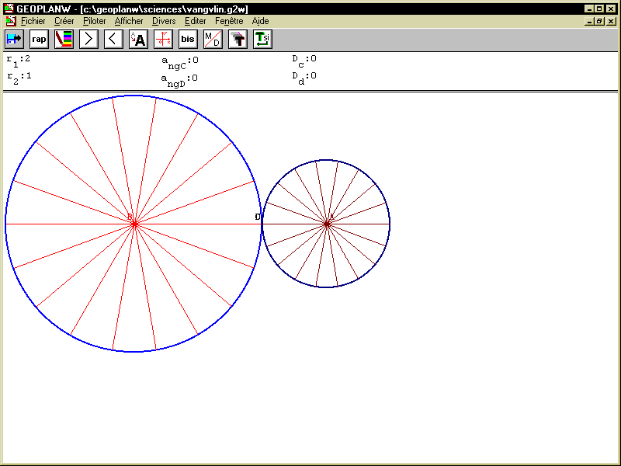
- Les affichages :
- ang_{C} et ang_{D} sont les angles dont les roues ont tournées à l’instant t.
- D_{C} et D_{D} sont les distances parcourues par les points C et D.
- Les points A et B sont libres, vous pouvez les déplacer horizontalement pour modifier r₂ et r₁.
- Vous pouvez piloter la roue B au clavier.
- Pilotez au clavier.
- Les deux roues tournent elles à la même vitesse ?

- A quelle condition, les deux roues tournent-elles à la même vitesse ?

- Réglez les valeurs de r₁ et r₂ pour que ces vitesses soient les mêmes. r₁ = …… et r₂ = …… (par exemple)
- Les points C et D parcourent-ils la même distance ? se déplacent-ils à la même vitesse ?

- Réglez les valeurs de r₁ et r₂ pour que r₁ = 2 et r₂ = 1.(En déplaçant A et B à la souris ou en les pilotant)

- Complétez le tableau ci-dessous : r₁ = ……… et r₂ = ………
Distance parcourue par C (D_{C})
Distance parcourue par D (D_{D})
Angle balayé par C (ang_{C})
ang_{C} x r₂
Angle balayé par D (ang_{D})
Ang_{D} x r₁
- Que remarquez-vous ? Est-ce encore vrai si on considère la vitesse angulaire au lieu de l’angle ?

Conclusion :

APPLICATIONS :

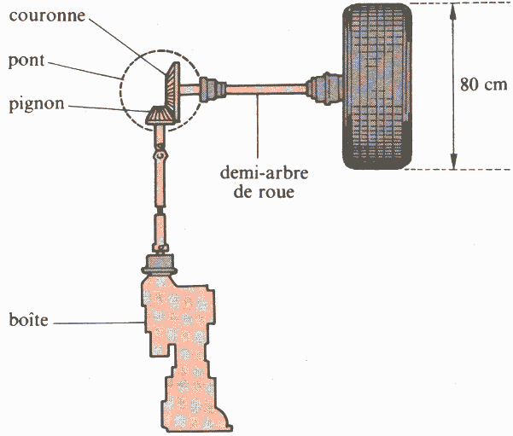  - Calculer les vitesses linéaires et angulaires et la fréquence de rotation :  - D’un disque 33 tours vinyle  - Des 3 aiguilles d’une montre.  - Le schéma ci-contre représente le principe simplifié de fonctionnement d’une transmission (le différentiel n’est pas représenté). Les essais sont réalisés à vitesse stabilisée de 90 km/h. Pour les calculs et les vérifications, on utilisera les caractéristiques techniques.  - Calculez la fréquence de rotation de la roue.  - Déduisez-en la fréquence de rotation de la couronne solidaire du demi - arbre de roue.  - Que signifie le rapport pignon/couronne ?  - Calculez la fréquence de rotation du pignon de sortie de boîte.  - En utilisant les rapports de démultiplication, calculez la fréquence de rotation du vilebrequin (indiquée par le compte – tour) pour les rapports suivants : 2°, 3°, 4° et 5°.  - Vérifiez sur le graphique pour chaque rapport.  - Quelle est la vitesse de la voiture quand le compte –tours indique en 1° : 5 000 tr/min ?  - Le diamètre de la couronne est de 20 cm, calculez le rayon du pignon de sortie de boîte. | - Un cycliste roule à 48 km x h⁻¹. Le diamètre des roues du vélo est de 70 cm.  - Quelle distance parcourt chaque point de la circonférence du pneu en un tour de roue ?  - Quelle est la vitesse angulaire de la valve.  - Quelle est la fréquence de rotation de la valve ?
 |  | Rapport de démultiplication de boîte
 |  | 1re  2e  3e  4e  5e |  | 3,916  2,348  1,609  1,217  0,987

